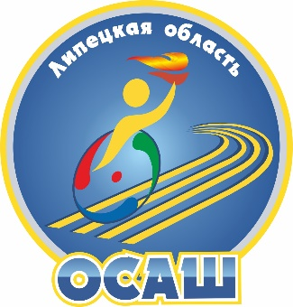
Управление физической культуры и Областное бюджетное учреждение «Областная спорта Липецкой области спортивно-адаптивная школа

УВАЖАЕМЫЕ ДРУЗЬЯ!
Областная летняя спартакиада инвалидов
Управление физической культуры и спорта Липецкой области совместно с Областным бюджетным учреждением «Областная спортивно-адаптивная школа 22 мая 2019 года проводят «Областную летнюю спартакиаду инвалидов» (далее – Спартакиада).
Мероприятие пройдет в городе Липецке на базе МОУ ДО «СШОР-5» Д/С «Молодежный» (г. Липецк, ул. Космонавтов, д.16б.) – легкая атлетика, настольный теннис и ГБУ ЛО «ОК СШОР» С/К «Спартак» (г. Липецк ул. Гагарина 70а.) -плавание.
В 2019 году Областная летняя спартакиада инвалидов проходит впервые. Спартакиада дарит всем участникам атмосферу грандиозного праздника, расширяет круг общения, приобщает инвалидов к регулярным занятиям спортом и здоровому образу жизни, способствует выявлению сильнейших спортсменов для дальнейшей подготовки и участия в III летней Всероссийской Спартакиаде инвалидов в составе сборной команды Липецкой области.
В Спартакиаде примут участие около 140 человек из различных городов и районов Липецкой области. Возраст участников от 14 до 18лет.
Начало работы мандатной комиссии с 9:00 до 10:00 часов, открытие и начало соревнований в 10:15ч. в Д/С «Молодежный». Ждем всех заинтересованных лиц и желающих принять участие в фестивале, как в качестве участников, так и в роли зрителей.
Приглашаем представителей средств массовой информации
Контактный телефон: 8 (4742) 28-84-77. Оргкомитет

